

Глава администрации Рязани - человек года

04.02.13 г.

Виталию Артемову вручен диплом "Человек года".

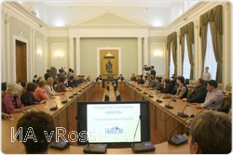
Глава администрации Рязани Виталий Артемов и мэр города Химки Олег Шахов подписали соглашение о сотрудничестве. Произошло это 1 февраля в рамках "круглого стола", посвященного обмену опытом работы социальной программы "Ветераны", действующей в Химках, и рязанской социальной программы "Забота".
— При разработке программы "Забота" мы опирались на опыт наших коллег из других городов, в том числе, изучили и опыт подмосковных Химок. Разработка программы ведется с участием Рязанской Торгово-промышленной палаты. Программа рассчитана на поддержку льготных категорий граждан и позволяет приобретать продукты питания по льготным ценам в сети городских магазинов,- отметил Виталий Артемов.
Он также выразил надежду, что программа "Забота" – это лишь начало совместной работы по обмену опытом между Рязанью и Химками, и в дальнейшем появится много общественно значимых проектов, реализация которых позволит улучшить жизнь горожан.
Программа "Забота" в Рязани стартовала 12 октября. Как сообщает пресс-служба администрации города, сегодня в ней участвует 26 торговых предприятий, при этом более 2/3 из них – супермаркеты и крупные торговые сети. Выдано более 50 тысяч карт, по которым покупателями уже сделано более 200 тысяч покупок, сэкономив при этом более 6,5 млн. рублей. В будущем к участию в программе планируется подключить новые категории льготников, расширить ассортимент реализуемой продукции и увеличить сеть магазинов-участников.
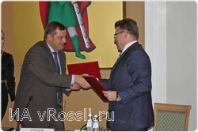
На встрече советник президента Российской ТПП Владимир Губернаторов вручил Виталию Артемовудиплом "Человек года" за организацию соцпрограммы.
— У рязанцев есть возможность приобретать со скидкой не только продукты питания и товары, но и получать бытовые услуги, в частности, услуги химчистки, приобретать ортопедические товары. В перспективе к программе планируют присоединиться и парикмахерские, это хорошее направление и я думаю, что по приезду мы обсудим уже ваши рязанские новации у нас в городе,- рассказал глава подмосковных Химок.

